Муниципальное казенное общеобразовательное учреждение
«Элисенваарская средняя общеобразовательная школа»
(МКОУ «Элисенваарская СОШ»)
186720 Республика Карелия, Лахденпохский р-н, п. Элисенваара, ул. Школьная, д.7,
тел/факс (814)50 33-651, elis-ch-37@yandex.ru

КАРТА ДИСТАНЦИОННОГО ЗАНЯТИЯ
Дата: 13.10.2020 г.
Класс: 7
Предмет: биология
Учитель: Бусел Юлия Викторовна
Адрес обратной связи: yuliyabusel@mail.ru или вк ( в личные сообщения)
1)изучить теоритический материал урока (читаем параграф § 14или конспект)
2) выполнить домашнее задание
Тема: Тип Членистоногие
Членистоногие — самый многочисленный (более I млн. видов, это 2/3 всех животных на Земле) тип царства Животные, далекими предками которого были кольчатые черви. Представители типа заселили не только морские и пресные водоемы, но и наземную поверхность, почву и воздушную среду. Академик М.С.Гиляров сказал о них: «Это намного превышает число всех видов всех остальных типов животных и растений. Особенно обильны видами насекомые, на долю которых падает 90% известных видов членистоногих». Кто такие Членистоногие? Почему их так назвали? В чем особенности данного типа?
Само название показывает, что ноги их имеют членистое строение. Каждый членик соединен с другим члеником и, наконец, с туловищем особым подвижным суставом. Они ходят, бегают, другие прыгают , можно сказать, на многоколенчатых рычагах. Подобный тип передвижения есть ещё только у позвоночных животных. Посмотрите на рисунок , ходильные ноги одного из предсавителей членистоногих – рака , разделены на членики
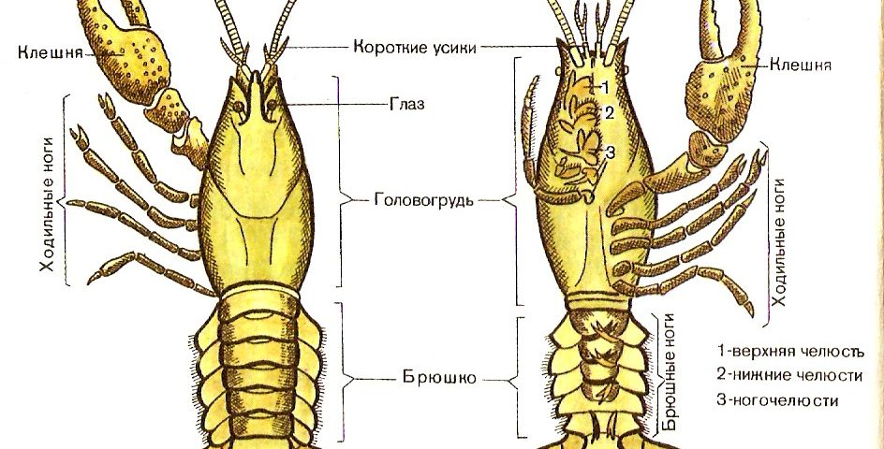
Тело их также поделено на части : голова ,грудь (иногда грудь и голова срастаются , образуя головогрудь), брюшко, конечности
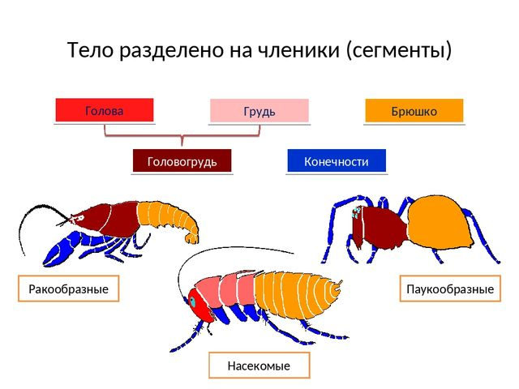

Членистоногие имеют двухсторонюю симметрию тела
Хитиновый покров ( хитин- твердое вещество) образует твердый наружный панцирь, защищающий тело членистоногих от механических повреждений. Хитин служит также местом прикрепления мышц, выполняя, таким образом, функцию наружного скелета. В периоды роста хитиновый покров препятствует увеличению объема тела. Поэтому он периодически сбрасывается и заменяется новым, более просторным (линька членистоногих). В течение нескольких часов или суток, пока новый покров не затвердеет, размеры тела животного быстро увеличиваются.
Мускулатура членистоногих хорошо развита, имеет поперечно-полосатую структуру, состоит из отдельных мышц, прикрепляющихся изнутри к элементам наружного скелета или к его выростам и подобным образованиям. Мускульные волокна не составляют сплошного слоя, а образуют отдельные мышцы, приводящие в движение тот или иной орган. Этим достигается большое разнообразие движений тела.
У членистоногих хороши развиты органы зрения , обоняния , равновесия, осязания , у некоторых – слуха.
Тип Членистоногих делится на Классы ( записать в тетрадь)
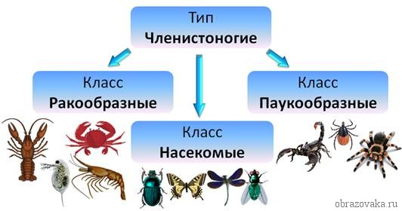
В свою очередь Класс Насекомые был поделен на 13 Отрядов ( со всеми мы позже познакомимся)
А сегодня поговорим о Классе Ракообразные
Тело состоит из отделов: голова, грудь (у раков головогрудь), брюшко, конечности
Большинство ракообразных свободно передвигающиеся животные. Питаются в основном водорослями, но есть и хищники. Ракообразные живут как в соленых водах (крабы, омары, лангусты), так и в пресных водоемах (речные раки). Рассмотрим строение рака. Внешнее строение ( выше рисунок) : 5 пар ходильных ног ( первая пара гон имеет на концах клешни), 5пар брюшных ног, 2 пары усиков, пара фасеточных глаз ( то есть состоят из множества мелких глазков – фасеток), ротовой аппарат имеет челюсти. Внутренне строение
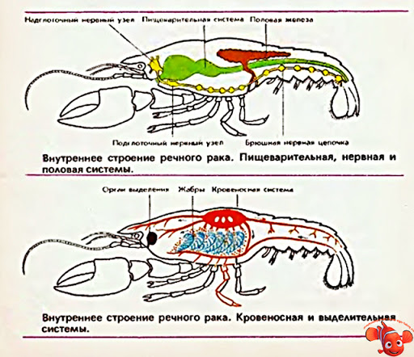
Пищеварительная система: рот – пищевод – желудок – средняя кишка – печень - задняя кишка – анальное отверстие.
Дыхательная система – жабры
Кровеносная система: сердце, артерии, жаберные сосуды ( незамкнутая)
Нервная система: Надглоточные нервные узлы, нервные брюшные узлы
Размножение у членистоногих половое (все они раздельнополые). Самцы и самки имеют одну пару половых желез. С половыми протоками у самцов связаны придаточные органы: семенной пузырек и простата; у самок - семяприемник. У самцов часто имеется наружный совокупительный аппарат, у самок иногда образуется особый яйцеклад, служащий для откладки оплодотворенных яиц.

Д/З выписать в тетрадь основные характеристики внешнего и внутреннего строения Класса Ракообразные

Признаки | Класс Ракообразные | Класс Паукообразные | Класс Насекомые
1. Строение тела:  • отделы тела | Головогрудь и брюшко | Головогрудь и брюшко | Голова, грудь и брюшко
• покров, мышцы | Хитиновый покров, поперечно-полосатые мышцы, слой воскоподобных и жироподобных веществ
• число ходильных ног | 5 пар = 10 | 4 пары = 8 | 3 пары = 6
• число пар усиков | 2 пары | Нет | 1 пара
• органы зрения | Пара сложных глаз на подвижных стебельках | 4 пары простых глазков | Пара сложных глаз и простые глазки
2. Пищеварительная система  • отделы | Рот, глотка, пищевод, желудок, кишка, анальное отверстие, печень
• особенности ротового аппарата | Челюсти, ротовой аппарат грызущий | Ротовой аппарат сосущий, переваривание наружное | Сложные железы, ротовые аппараты: грызущий, колюще-сосущий, сосущий
3. Органы дыхания | Жабры (выросты стенок тела или конечностей) | Лёгочные мешки или трахеи | Трахеи
4. Выделительная система | 2 зелёные железы | Выделительные трубочки, почки | Выделительные трубочки (мальпигиевы сосуды), жировое тело
5. Кровеносная система | Незамкнутая, сердце пятиугольной формы | Незамкнутая, сердце трубочковидное | Незамкнутая, сердце трубочковидное
6. Нервная система | Узлового типа (окологлоточное нервное кольцо и брюшная нервная цепочка)
7. Размножение:  • органы размножения | Раздельнополые: самка – яичники, самец – семенники. Оплодотворение внутреннее.
• развитие | Потомство развивается на брюшных ножках матери. Имеется личиночная стадия. | Самка откладывает яйца в кокон. Личиночная стадия отсутствует. | Развитие может быть как без личиночной стадии, так и с метаморфозом: яйцо – личинка – куколка – имаго – взрослая особь
8. Местообитание и образ жизни | В основном водные. Мелкие образуют планктон, крупные – всеядные «санитары» | Наземные хищники с наружным перевариванием пищи или паразиты | В основном наземные обитатели. Очень разнообразная кормовая база.

